程序名称是：TouchWave，旨在帮助用户快速启动程序，而不用在超长的列表中查找。简单用户启动程序的操作。

- 屏幕大小
640 × 480. 是3.5寸的手机屏幕
2. 主色调
软件的功能主要是帮助用户快速启动程序。 所以我想风格要求是： 简洁，明了，淡雅。颜色尽量是浅色吧。
- UI设计内容
  - Waver设置
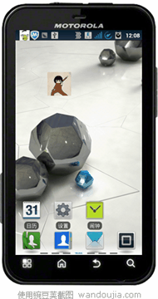图a
手机桌面上，一个小孩背后一个棍子的图表即是“Waver“，用户拖动它，进行操作。这个需要设计5个图标。需要体现程序帮助用户快速启动程序的特性。风格要求简洁，个性（一定要个性化）。尽量是圆形等易于客户接受的形状。图案自选。

  - 选择功能列表
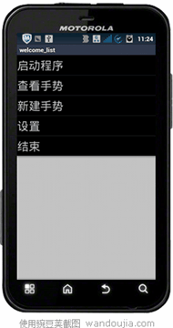
图b.1

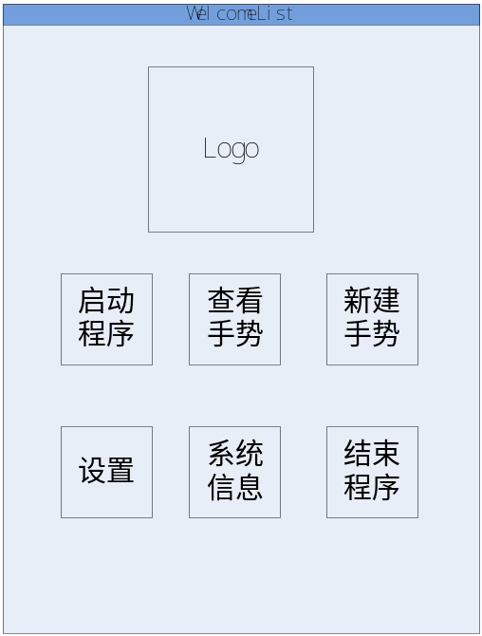
图b.2
格局与图a.2,图a.1是内容。我要这种方格形式的。WelcomeList那一行可以自行决定要不要。“启动程序”到“结束程序”六个方框，需要用图标，图标的下面标记文字。Logo指程序的logo图片。格局大的结构就这样，细节如方框大小，间距等可以自行调整。背景颜色等主题方面的东西也需要和其他界面统一。

  - 新建手势
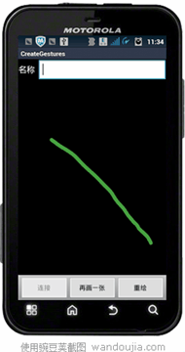
图 c.1

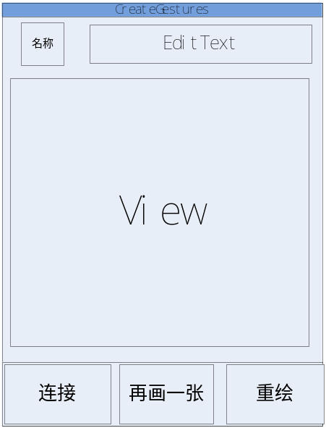
图c.2
图b.1是内容图，图b.2是格局图。
需要设计view的背景颜色和屏幕下面3个button的样式。
其中图b.1中的线段的颜色也需要设计。

  - 查看手势列表
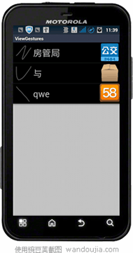
图d.1
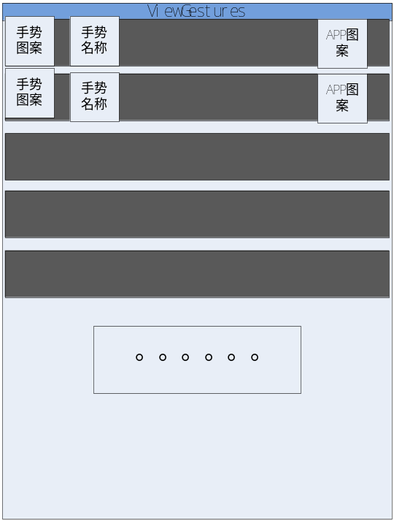
图d.2
如图c.2,手势图案，手势名称和APP图案都不用设计，只要设计格局和大小。列表背景和每一个列表项的大小都需要设计。上面ViewGestures的大小，颜色可以自行决定。
如图c.1 ，第二个列表项的APP图案是一个盒子，它表示几个程序放在了一起，类似于触发它，就可以打开一个目录，里边有几个APP放在一起，用户可以自行选择启动哪个。这个图表需要一个一目了然的图，表示“目录”的图标

  - 选择程序列表
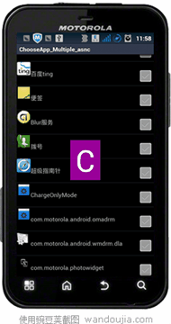
图e.1
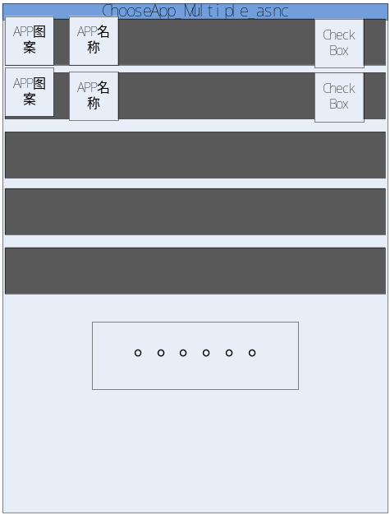
图e.2
如c，列表项，和列表需要设计。如图d.1,中间的图案，“C“的背景的粉红色需要重新更改，和主题一致就好。

  - 设置界面
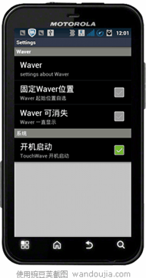图f.
设置界面，只需要大小合适，风格和主题一致就好了。

  - Waver设置界面
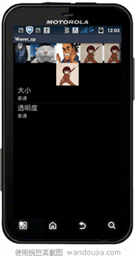
图g.1
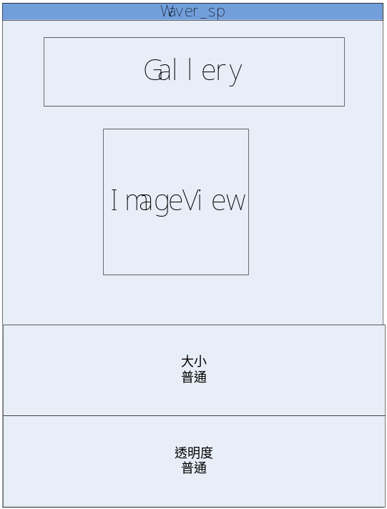
图g.2
最上方的gallery需要浏览Waver图片，ImageView需要显示被选择的Waver图片，下面的两个用于设置。
Gallery和ImageView的大小需要设置，整体风格保持一致即可。下面的两个设置项需要设置他们的大小。各个布局的大小等其他细节可以自行决定。

备注：如有不明，请电话联系。13911249024，梁超。

